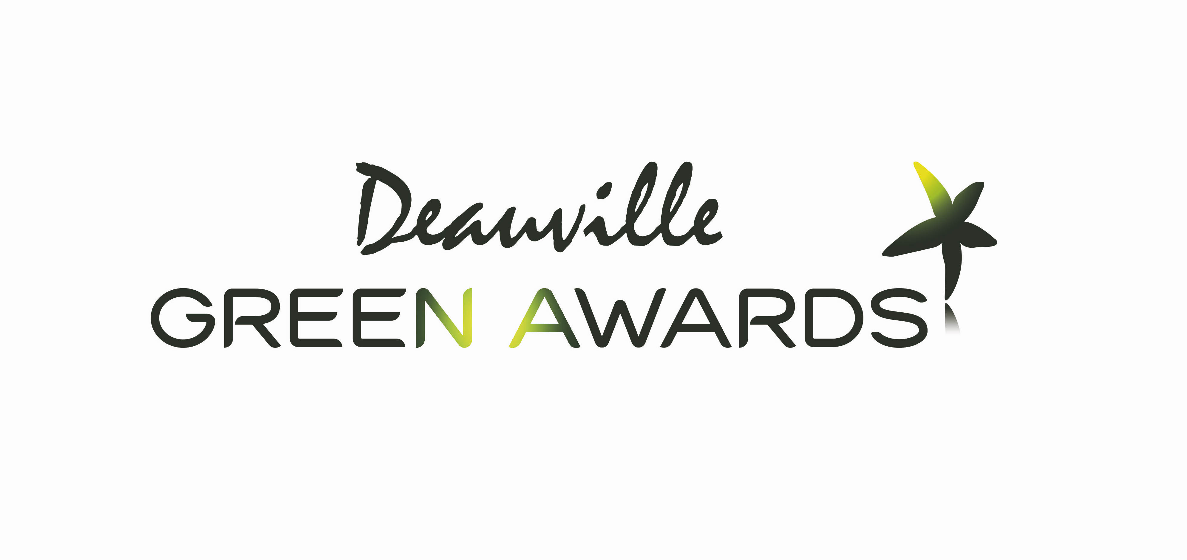
Salle comble pour le dialogue Jean Jouzel - Gaël Giraud et le lancement des Deauville Green Awards 2018

Salle Mistral de l’AFD, Paris, le 13 février 2018

C'est devant 200 journalistes et experts de l’audiovisuel et du développement durable que s’est déroulé le dialogue entre le climatologue et l’économiste sur le thème « Après la COP23 et le Sommet climat, quelles solutions pour la planète ? ». A cette occasion a été lancé le 7e Deauville Green Awards 2018.

La passionnante discussion entre Jean Jouzel, Prix Nobel 2007 avec le GIEC, et Gaël Giraud, chef économiste de l’Agence Française de Développement (AFD), a permis d’évoquer de nouvelles solutions sur le climat : initiatives citoyennes, référendum européen, taxe carbone, régulation de la finance, taxe kilométrique, investissement pour la transition écologique de 1 000 Mds d’€…

Avec sa 7e édition, le festival Deauville Green Awards est devenu le lieu de rencontre de toutes les innovations en matière de développement durable et de communication audiovisuelle green et responsable. Il permet aux professionnels de valoriser leurs films et leurs messages en remportant un Trophée international de référence, les Green Awards d’or.

Comme chaque année, le festival rassemblera des acteurs clés du secteur comme l’ADEME, l’AFD, la Banque Mondiale, la BBC, la BNF, Commission du film IDF, l’Ifremer, Euronews, France TV, l’ONU, Orange, Parcs Nationaux, Publicis, la RTBF, Radio Canada, la SNCF, WWF, la ZDF mais aussi Aaqius, TF1 Initiatives et Ushuaia TV, Bpifrance et le Ministère de la Culture, 5 partenaires du festival intervenus ce 13 février, pour présenter concrètement leurs engagements en matière de développement durable.

Ce sera Jean Jouzel, Prix Nobel 2007 avec le GIEC, qui élaborera le programme 2018 avec le comité scientifique du festival. Son leitmotiv : "Quand on cherche, il ne suffit pas de trouver, il faut le faire savoir". Et c’est justement l’essence même du festival depuis 7 ans que d’utiliser la puissance de l’image afin de révéler, dénoncer, valoriser, expliquer et sensibiliser le plus grand nombre.

Un programme riche attend la profession les 19 et 20 juin à Deauville :
> un cycle de tables-rondes d’experts dédié à l’Eau (en lien avec le Forum Mondial de l’Eau de Brasilia en mars)
> des ateliers-workshops d’acteurs clés : Ecoprod, TF1, Ministère de la Culture…
> la projection de la centaine de films finalistes projetés en présence des équipes
> mais aussi de nombreuses projections offertes au grand public

Les professionnels peuvent désormais inscrire en ligne leurs meilleurs spots, films corporate et documentaires dans les 3 compétitions dédiées et leurs 14 catégories thématiques, couvrant tout le champs du développement durable, des éco-innovations et de la RSE, jusqu’au 13 avril. En 2018, près de 500 films de 50 pays sont attendus après les records de l’édition 2017.

Inscrivez en ligne dès maintenant vos meilleurs spots, films corporate et documentaires.

Rendez-vous les 19 & 20 juin prochains à la Villa Le Cercle de Deauville.

